Contents

No table of contents entries found.

# Documentatie

Auditief + Visueel = Interactive Ellie

Omdat we allemaal verschillende soorten zintuigen hebben uitgezocht, bleef bij mij geluid erg hangen. Ik begon na te denken wat een leuke toevoeging kan zijn voor muziek of stemmen. Dus begon ik ten eerste vooral met experimenteren. Mijn goal was om frequentie uit te kunnen lezen en het volume. Dit heb ik gedaan met de taal p5.js Javascript. Toen ik bezig was, kwam ik op het idee om te gaan schilderen met geluid. Hier onder zal een tijdlijn volgen van het ontstaan van het prototype.

**Fase 1**

Dit was het begin. Ik ging hier vooral testen wat er precies mogelijk was met p5.js op audio + visueel gebied. Ik ben veel tutorials gaan kijken op YouTube & heb getest met de p5.js bibliotheek. In het linker plaatje was het balletje instaat om op het volume op en neer te bewegen. In het rechter plaatje was het balletje instaat om omhoog & omlaag te gaan op de volume, maar ook van links naar rechts op basis van de frequentie. Dit wordt allemaal opgemeten via een microfoon.

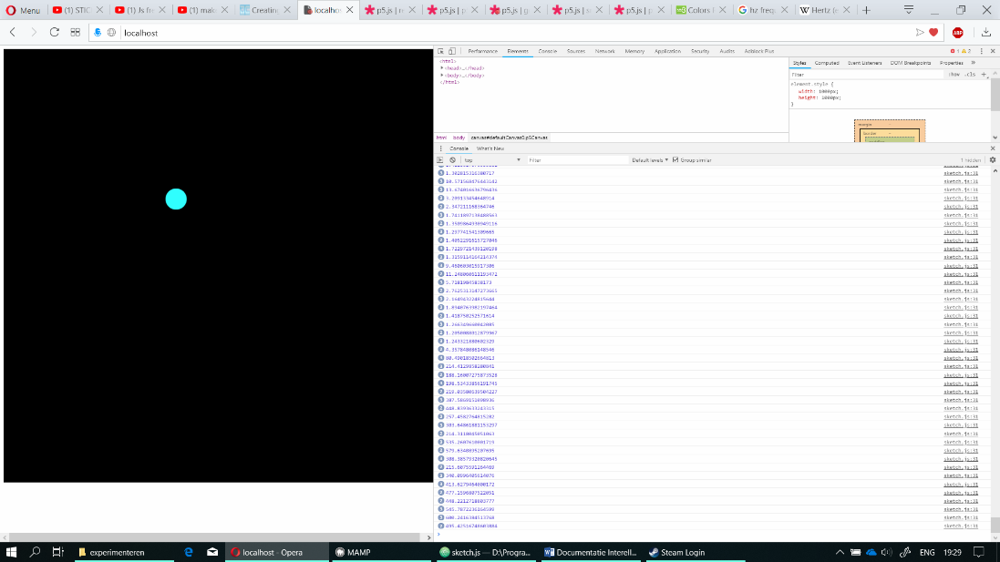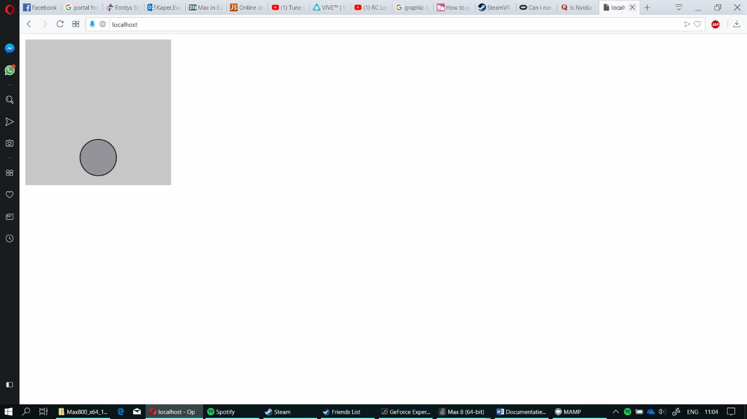

**Fase 2**

Om het eerste prototype uit te werken wilde ik een geschiedenis hebben van het geluid. Dit leek een beetje op een vorm van schilderen, maar dan met geluid. In het linker plaatje was het programma alleen in staat van donker naar lichter te gaan. In het rechter plaatje heb de code geschreven dat het verschillende kleuren laat zien bij verschillende klankkleuren/octaven.

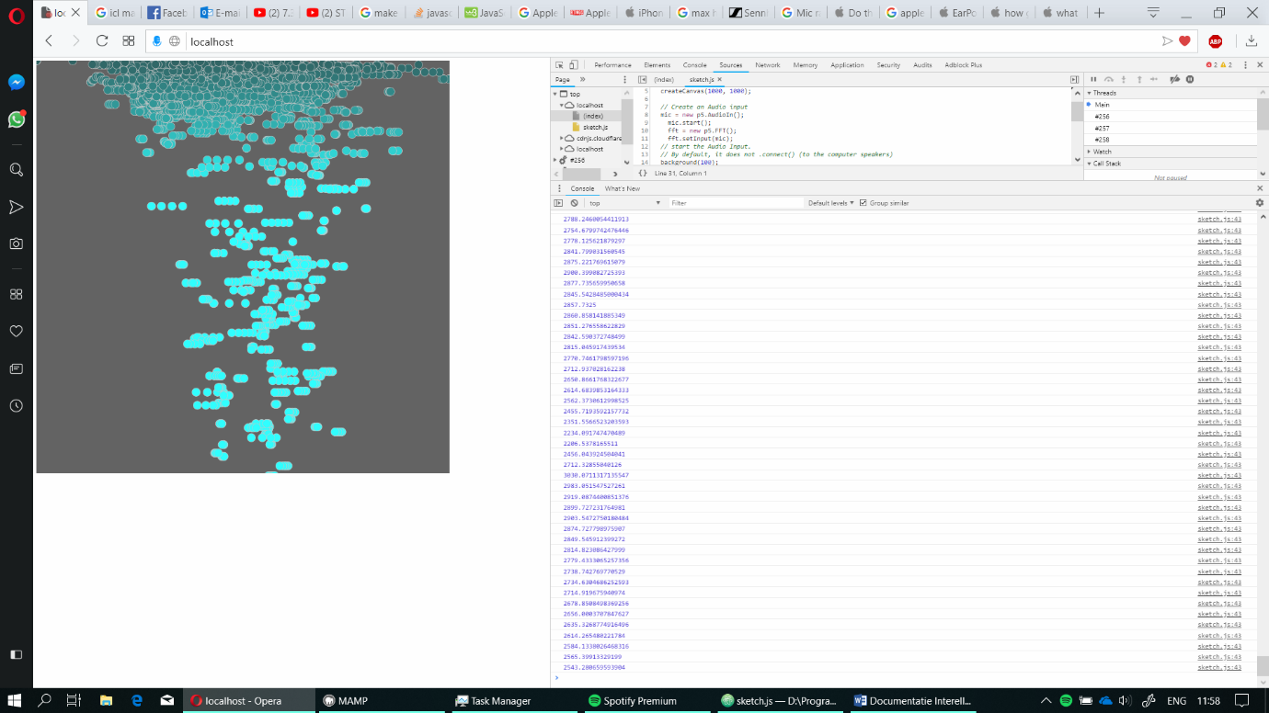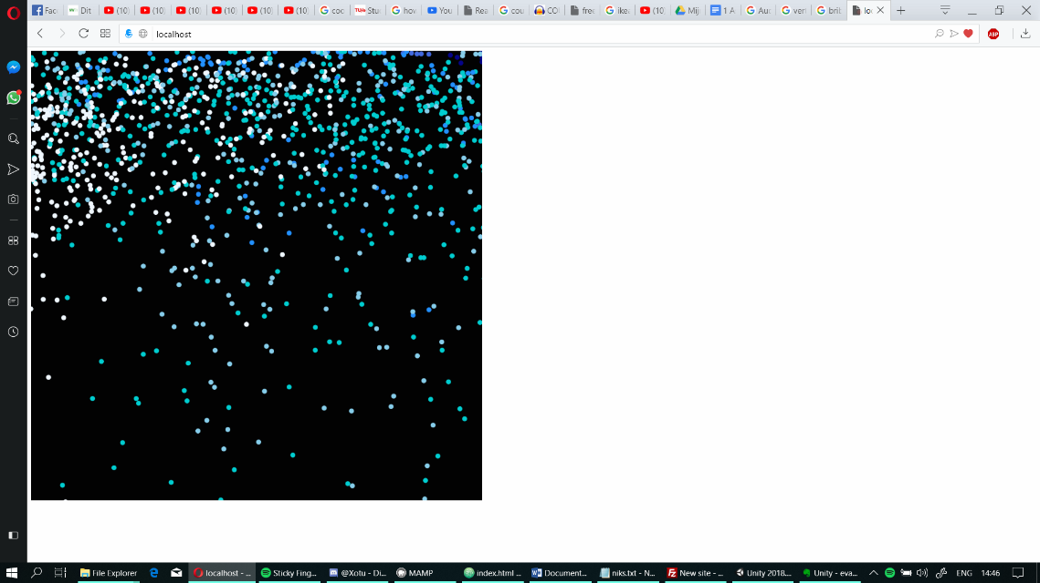

**Fase 3**

Het zag er erg saai uit op een vierkant scherm en kreeg de feedback om het op een andere manier te visualiseren. Dus dacht ik er aan om er een tunnel van te maken. Dit door middel van Cos & sin en wat te rekenen ben ik hier op uit gekomen. In het linker programma had ik een fout gemaakt in de code waarbij ik hetzelfde effect kreeg als bij fase 2 (linker plaatje). Dit is uiteindelijk opgelost en was het rechter plaatje het resultaat.

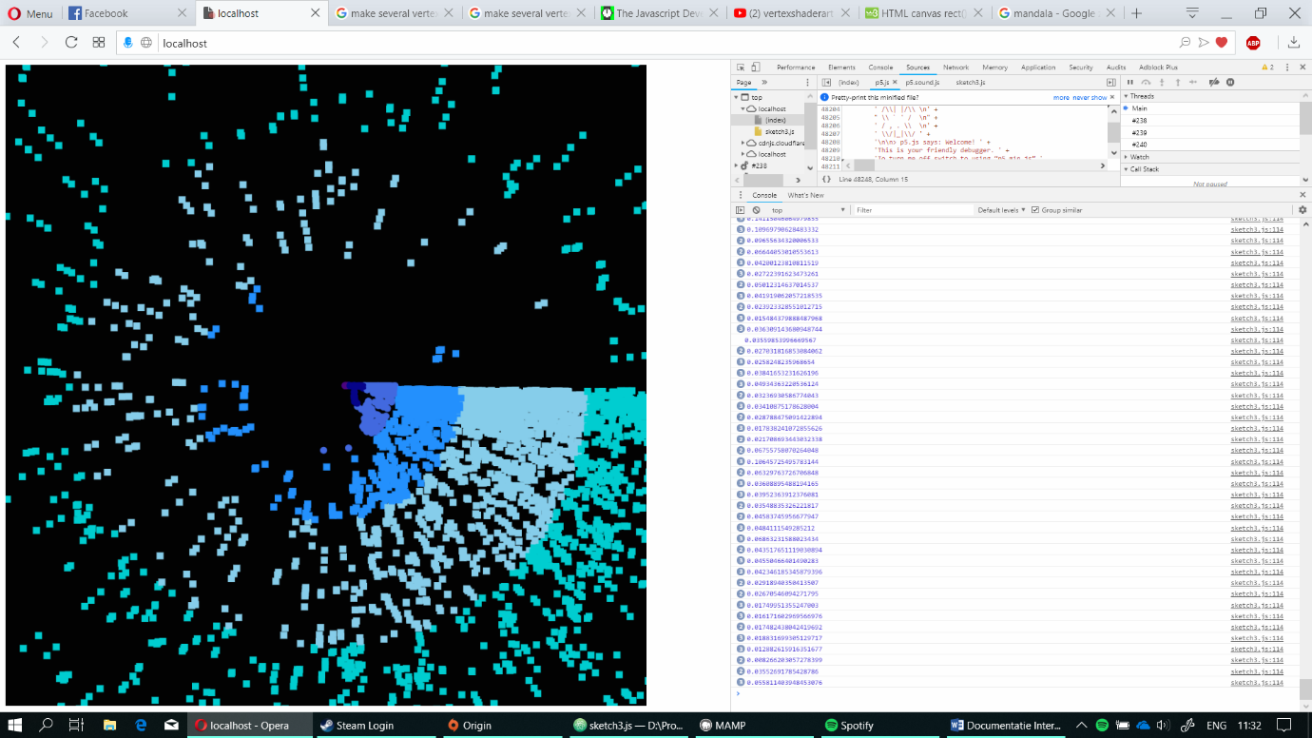

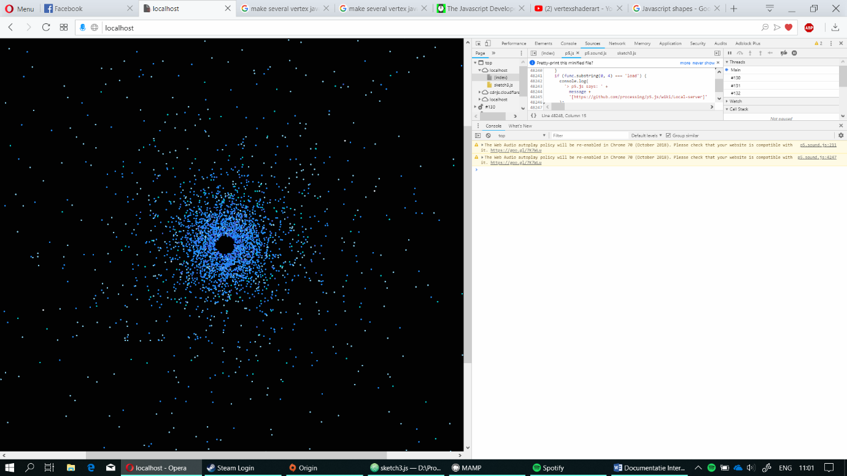

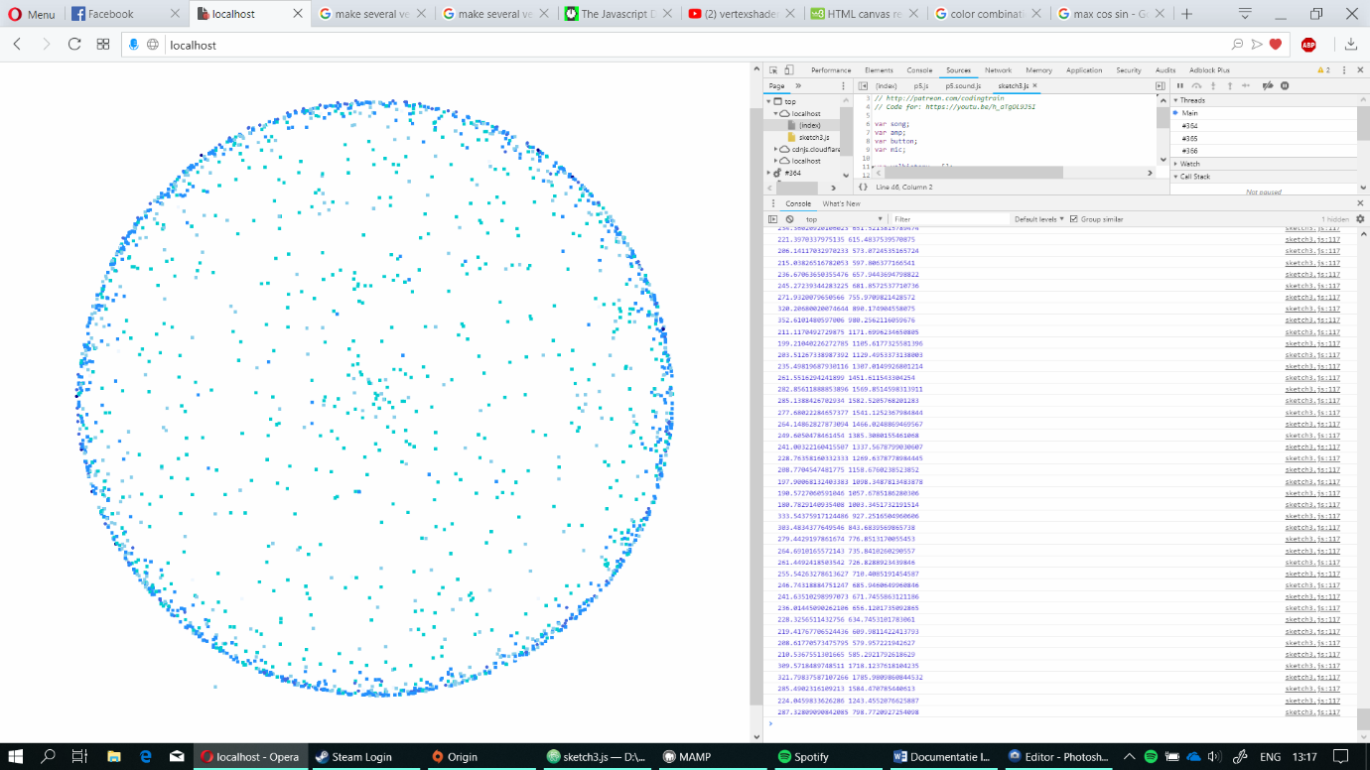**Fase 4**

Vanwege een ongelijk ( namelijk een minnetje) gingen de bolletjes allemaal naar binnen wijzen. Dit vond ik wel leuk. Het leek namelijk net op een planeet en je kon zo meer verschillen zien tussen ruimtes en geluid makende producten. Bij testen kwam er iedere keer een ander plaatje uit. (te zien in de volgende fase). De feedback die ik kreeg was dat er niet genoeg persoonlijkheid was. In de volgende fase heb ik dit toegepast en dit is uiteindelijk ook het (tijdelijke) eind concept. Daarnaast heb ik een extra product ontwikkeld die te zien is in het bestand “Amanda – Volume Monitor”

## **Concept uitleg**

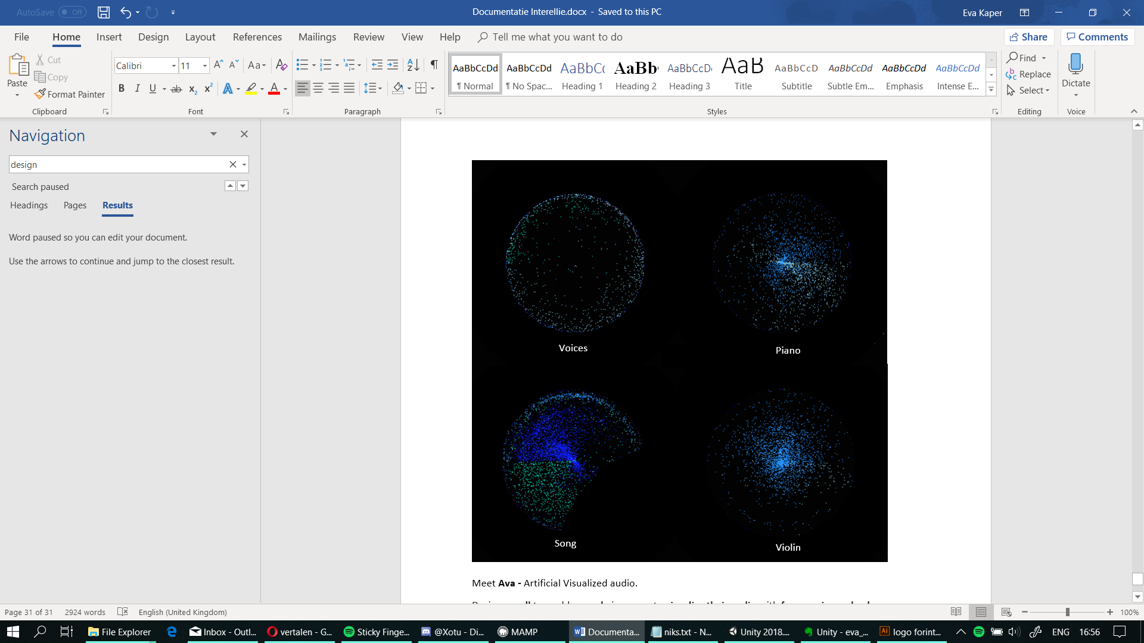

Meet **Ava - A**rtificial **V**isualized **A**udio.

*Design challenge*

Design a **screen** to enable **people** in **rooms** to **visualize their** **audio** with **frequencies and volume**

*Persoonlijkheid: De Performer*

De performer is gericht op mensen en houd van plezier. De performer maakt dingen leuker voor anderen. Ze leven in het moment en houden van nieuwe ervaringen. Ze vinden het prettig om anderen te onderbouwen en te versterken. Ze zijn graag het middelpunt van de aandacht.

*Concept Uitleg*

Om deze persoonlijkheid terug te laten komen heb ik een audio visueel concept gemaakt genaamd Ava. Ava is een scherm die niet kan zien, maar wel kan horen. Ze heeft ontzettend veel fantasie en schildert graag met de dingen die zij hoort. Ze is instaat om instrumenten en groepen mensen uit elkaar te houden. Alle geluid makende producten hebben namelijk een ander patroon in haar fantasie. Dit laat zij zien op haar (het liefst een groot) scherm om het zo te delen met zoveel mogelijk mensen.

# Usertest

*Onderzoeksvraag*

Wat vinden mensen (van alle leeftijden en geslachten) van Ava?

*Hypothese*

Mijn hypothese van Ava is dat het leuk is voor mensen om er naar te kijken. Mijn doel is ook dat mensen het leuk vinden en dat ze snappen dat Ava geluid onderbouwd.

Personen

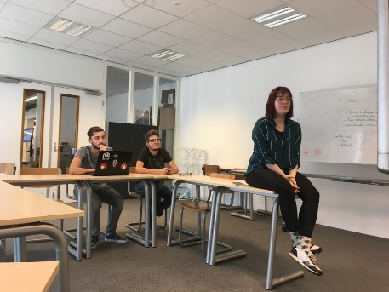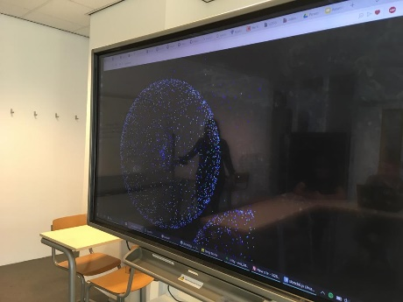Manon van de Berg

Dennis Kirsch

Dennis Vulders

*Vind je dat Ava het geluid onderbouwd?*

Ja: 3 Nee: 0

*Waarom?*

DV Je ziet duidelijk de verschillende tonen en hoe hard het geluid is.

M Het geeft je een visuele blik op de audio en het is leuk om naar te kijken

DK Omdat ze duidelijk een verschil laat zien tussen de verschillende klanken en zelfs instrumenten die ze hoort.

*Welke woorden vind jij bij dit product passen? Markeer de woorden*

|  |  |  |  |  |  |
| --- | --- | --- | --- | --- | --- |
| Attractive* | Desirable | Valuable | Patronizing* | Appealing** | Personal |
| Predictable | Empowering* | Relevant* | Too technical | Exciting* | Collaborative |
| Intimidating | Trustworthy | Complex** | Inviting | Motivating | Simplistic* |
| Reliable | Confusing* | Flexible** | Not valuable | Unpredictable | Connected |
| Fun** | Customizable* | Valuable | Stimulating* | Simplistic | Usable |

*= 1 persoon

*Andere opmerkingen?*

Persoonlijk vind ik het logischer dat als het geluid harder is, het verder naar buiten zou gaan, maar ik weet niet hoe moeilijk dit is te realiseren met een cirkel.

Het is verwarrend als je van te voren niet weet wat het zou moeten doen. Maar als je het weet is het vrij duidelijk.

## *Conclusie*

De testpersonen (19-23) vinden Ava leuk. Op de eerste indruk waren de gebruikers een beetje verwarrend wat Ava zou moeten doen. Echter was het na een tijdje is het wel duidelijk dat Ava geluid visualiseert. Verder kreeg ik vooral positieve feedback. Daarnaast kreeg ik een handige tip dat ik de cirkel ook naar buiten kan laten gaan en er misschien meer beweging in kan komen.

*Verwerking*

Het doel is dat ik het nu duidelijker maak dat Ava luistert en doormiddel van geluid een patroon tekent. Eventueel ook het advies opvolgen om de geluidsbolletjes naar buiten te laten gaan.

Ik heb het getest om de geluid naar buiten te laten gaan, maar je kunt hier uit geen patronen herkennen. Met de cirkels is het makkelijker te onderscheiden dan dat er random figuren worden gecreëerd. Dit is de reden dat ik het dus naar binnen laat gaan. Ook vonden de users de cirkel mooier dan dat het naar buiten gaat. Wel kan ik in het midden een cirkel maken die aangeeft hoe luid het is. “Rechts, want het is meer abstract en het lijkt op een oog en het heeft visueel meer elementen”

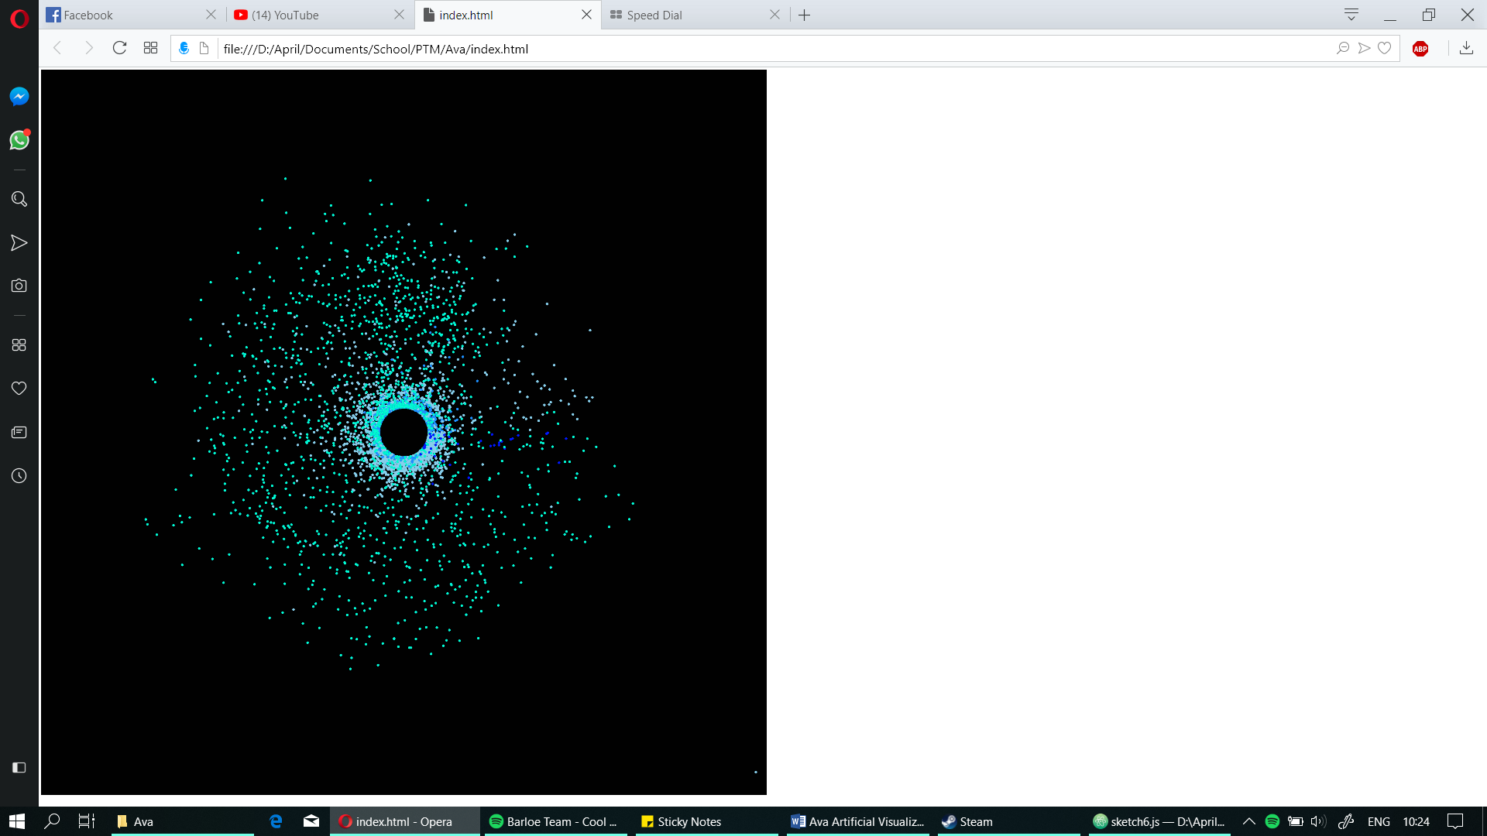

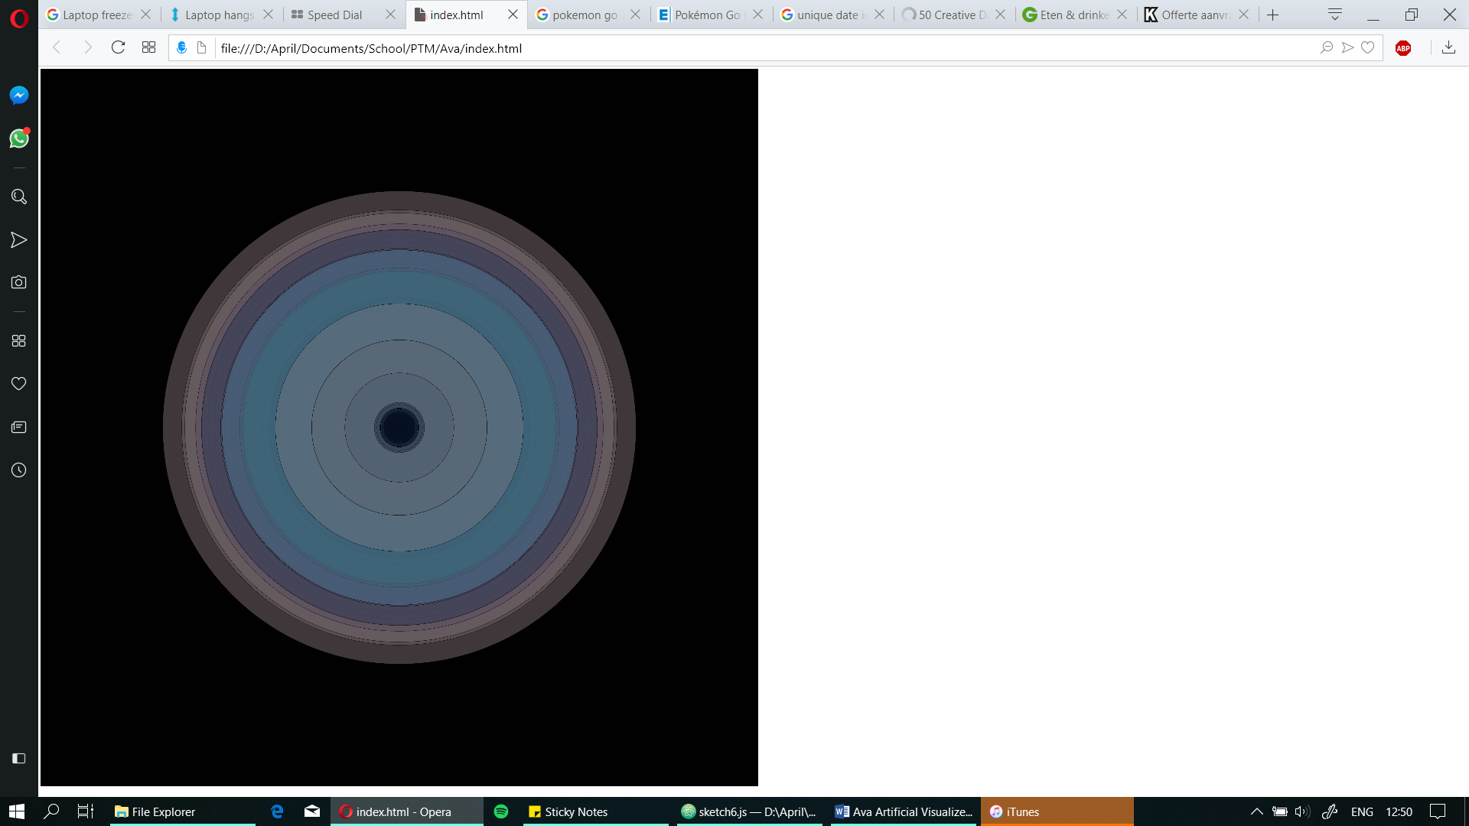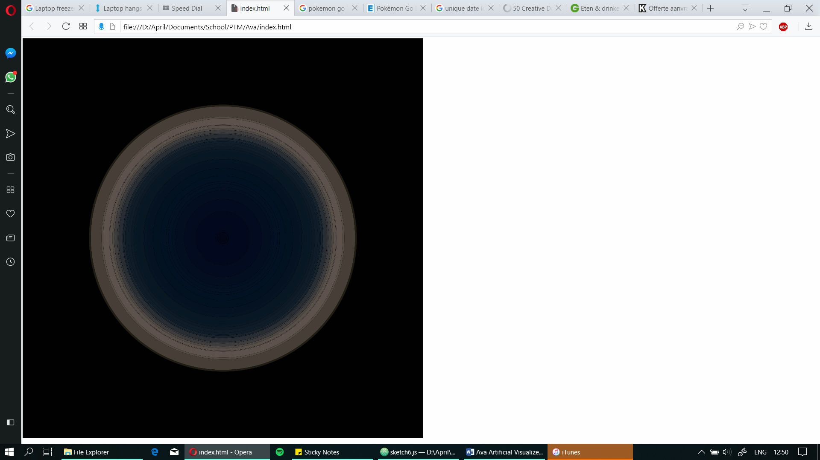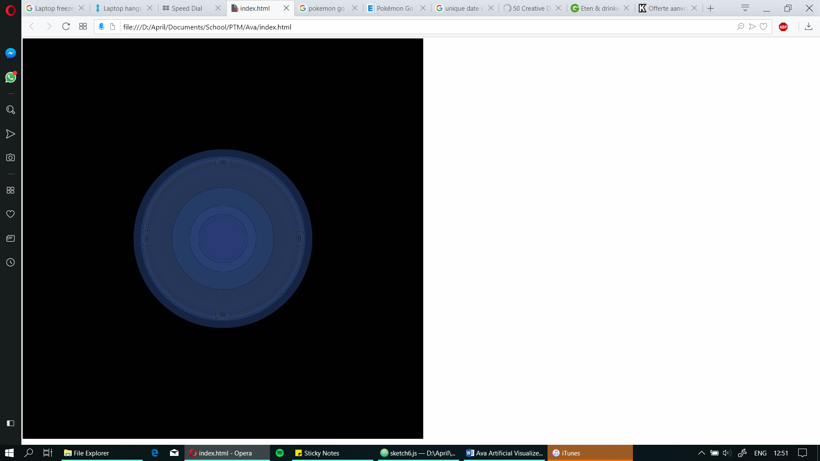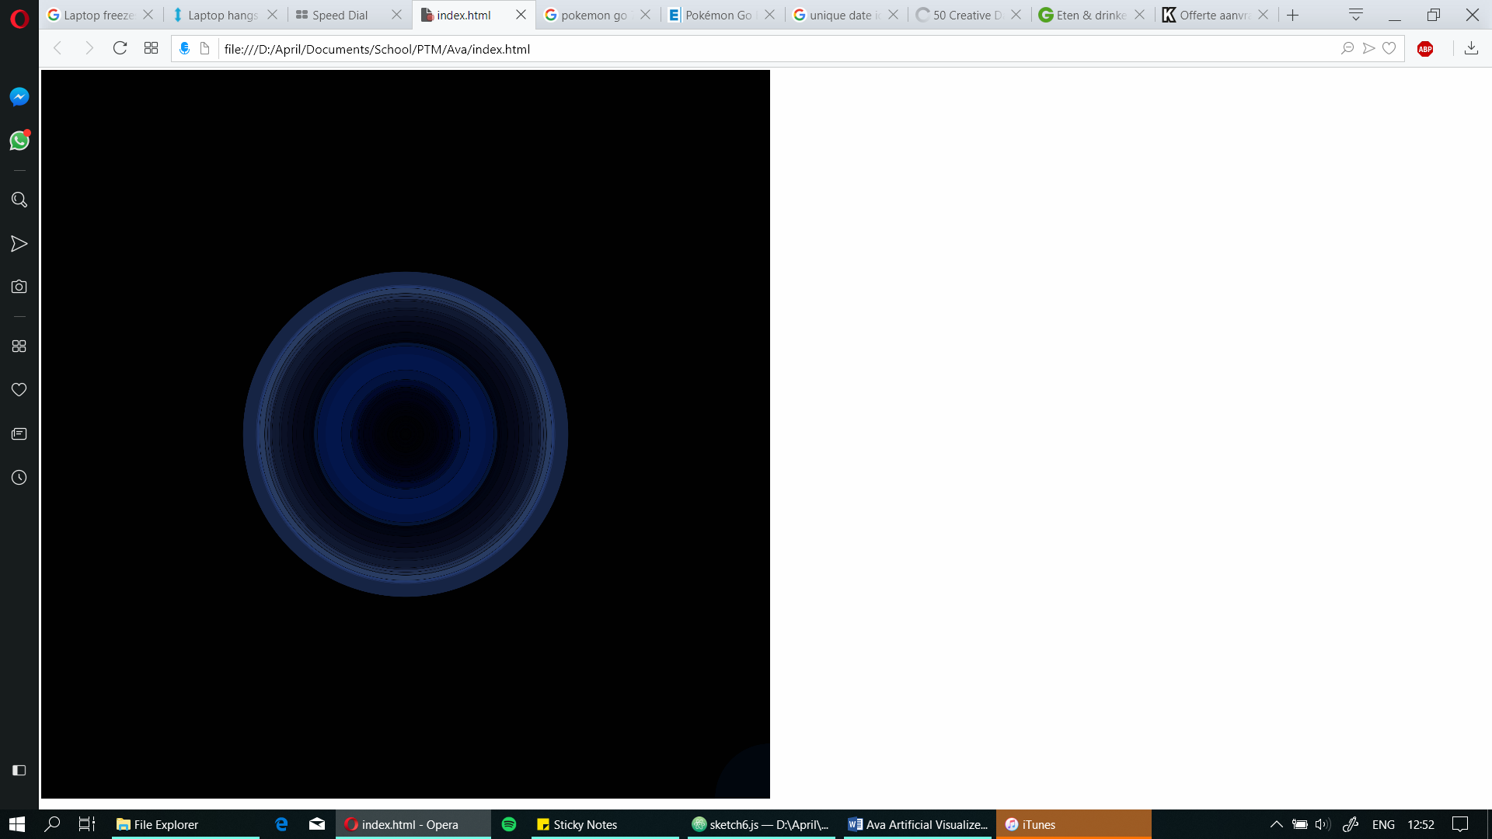

# Ava 2.0?

Dit is een test. Het viel me op dat mensen snel aandacht verliezen wanneer er niet genoeg feedback wordt gegeven. Dus heb ik een 2.0 versie gemaakt die veel meer beweegt op basis van volume. Uit onderzoek kreeg ik de feedback dat het de aandacht langer houd van mensen omdat er iedere keer andere kleuren voorkomen.

# Advies volgende studenten

Wat

Bronnen

17: p5.js Sound Tutorial by The Coding Train

<https://www.youtube.com/watch?v=Pn1g1wjxl_0&list=PLRqwX-V7Uu6aFcVjlDAkkGIixw70s7jpW>

p5.js Library

<https://p5js.org>

<https://www.youtube.com/watch?v=82Q6DRqf9H4>

<https://webaudiodemos.appspot.com/AudioRecorder/index.html>

<https://en.wikipedia.org/wiki/Fast_Fourier_transform#Other_FFT_algorithms>

<https://www.alexdemartos.es/wtuner/>

<https://hackernoon.com/a-web-audio-experiment-666743e16679>

<https://dacapo.io/polyphonic-pitch-detector/>

De reden waarom ik p5.js heb gebruikt, is omdat ik javascript al een beetje kende. Ik wilde mijn kennis op javascript verhogen om te kijken wat er allemaal mogelijk mee is. Uiteindelijk kwam ik op deze tutorial lijst terecht waar een man allerlei onderdelen uitlegde. Dit ging vooral om de p5.js library. Dit is een bibliotheek met voorgeprogrammeerde onderdelen. Zoals een volume meter of een manier om je muis interactief te maken. Eerst ben ik door de library gaan bladeren en daarna de tutorials. Na de tutorials miste ik nog bepaalde onderdelen, zoals een frequentie meter. Doormiddel van veel artikelen te lezen en te kijken naar andere producten. Kwam ik uiteindelijk tot een oplossing. Veel testen met de bibliotheek van p5.js. Hier vond ik uiteindelijk de juiste code. Ik heb overigens wel veel geleerd van de artikelen zoals inspiratie voor vormen en kleuren. Voor de volgende keer zou ik graag willen programmeren met Frameworks. Tijdens het onderzoeken ben ik er achter gekomen dat dit een heel breed platform is en dus heel veel mogelijkheden heeft. Zeker op visueel gebied.